4K Smart LED TV |  | 60UJ7507
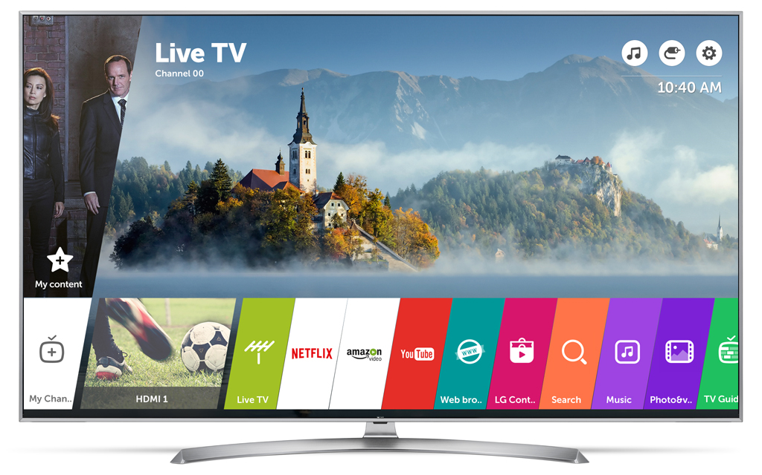
KLÍČOVÉ VLASTNOSTI |  |  | VÝHODY PRO ZÁKAZNÍKA
Operační systém webOS 3.5 |  |  | Jednoduchá a snadná orientace ve SMART TV
4K rozlišení (ULTRA HD) |  |  | Nádherný obraz: reálné, živé barvy, obraz se všemi detaily
Magic Zoom / Focus Zoom + Recording |  |  | Pokročilé a jednoduše ovladatelné SMART funkce
Magic Mobile Connection / Magic Link |  |  | Úžasná kompatibilita s mobily
Active HDR with Dolby Vision |  |  | Rozšiřuje rozsah jasu a barev
SMART SHARE |  |  | SPECIFIKACE
Magic Mobile Connection | Ano |  | SMART TV |  | Ano
DLNA | Ano |  | Rozlišení |  | 3840x2160
Miracast/WiDi | Ano |  | Úhlopříčka |  | 60" (151 cm)
WiFi | Ano |  | Panel |  | Edge LED
Nahrávání TV vysílání | Ano |  | Lokální stmívání |  | Ano
Připojení klávesnice, myši | Ano |  | True Motion |  | 100 / 50Hz
Bluetooth | Ano |  | DCI |  | 90%
Bezdrátová zvuková synchronizace | Ano |  | Wide Color Gamut |  | Wider Color
 |  |  | DVB-T2 / DVB-C / DVB-S2 |  | Ano / Ano / Ano
KONEKTORY |  |  | HDR 10 / Dolby Vision / HLG |  | Ano / Ano / Ano
RF vstup | 2 |  | HEVC (H.265 kodek) / VP9 /4K Upscaler |  | Ano /Ano / Ano
Kompozitní vstup | 0 |  | DTS dekodér / Dolby Atmos |  | Ano / Ne
Komponentní vstup | 1 |  | Systém reproduktorů |  | 2.0
Scart | 0 |  | Hudební výkon |  | 20W
Optický výstup | 1 |  | Magic zoom |  | Ano
Line out | 1 |  | Magic Sound Tuning / Voice Recognition |  | Ano
LAN konektor | 1 |  | Webový prohlížeč |  | Ano
CI Slot | 1 |  | Magický ovladač |  | MR15RA
HDMI 3G | 0
HDMI 6G | 4 |  | PARAMETRY
USB 2.0 | 2 |  | Spotřeba energie W, (TV / Stand-by) |  | 96 / 0,5
USB 3.0 | 0 |  | Energetická třída |  | A+
Sluchátkový výstup | 1 |  | Držák na stěnu / Vesa |  | LSW350 / 300x300
 |  |  | Rozměry TV – krabice (š x v x h) mm |  | 1492x880x207
 |  |  | Rozměry TV bez stojanu (š x v x h) mm |  | 1344x773x64
 |  |  | Rozměry TV + stojan (š x v x h) mm |  | 1344x835x312
 |  |  | Hmotnost (čistá/balení) kg |  | 22,3 / 28,4

